بسمه تعالی

در این مقاله، عملکرد و قابلیت درگاه های مختلف ارتباطی (پورت) موجود که از طریق آنها می توانید***[ویدئو پروژکتور](https://www.iprojector.ir/" \t "_blank)*** خود را به منبع مورد نظر متصل کنید شرح داده می شود. طبیعتاً بسته به مدل ویدئو پروژکتور، درگاه ها و امکانات ارتباطی متفاوت خواهند بود..

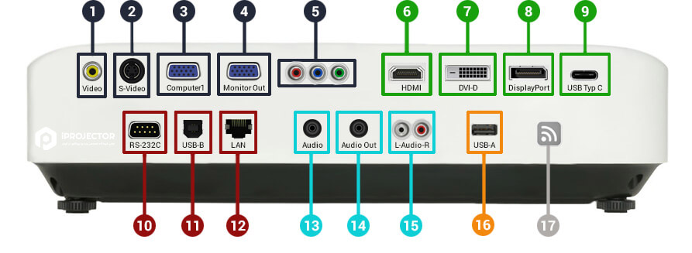

***درگاه های آنالوگ***

سالهای سال است که برای انتقال تصویر از درگاه های آنالوگ استفاده می شود. این درگاه ها به دلیل سرعت پایین ترشان در انتقال اطلاعات، کیفیت تصویر پایین تری را در مقایسه با درگاه های دیجیتال ارائه می دهند. در عین حال، هنوز هم در بسیاری از دستگاه ها، از جمله دستگاه های پخش DVD و VCR ها مورد استفاده قرار می گیرند.

**اتصال کامپوزیت**



مشخصه بارز این نوع از اتصال، رنگ زرد فیش ارتباطی آن است. در این نوع از اتصال، انتقال داده ها فقط از یک مسیر انجام می گیرد که به نوبه خود باعث افت کیفیت تویر می شود.

**S-Video درگاه**



S-Video با نام های S-VHS  و Hosieden نیز شناخته می شود. این نوع از اتصال، به جای یک کانال از طریق دو کانال (روشنایی و رنگ) کار می کند و لذا در مقایسه با اتصال کامپوزیت، کیفیت بالاتری را ارائه می دهد.

**VGA درگاه**

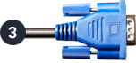

**برای انتقال تصویر از طریق درگاه**[**VGA**](https://www.iprojector.ir/%D9%85%D8%AD%D8%B5%D9%88%D9%84/327/%D9%88%DB%8C%D8%AF%D8%A6%D9%88-%D9%BE%D8%B1%D9%88%DA%98%DA%A9%D8%AA%D9%88%D8%B1-%D8%A8%D9%86%DA%A9%DB%8C%D9%88-benq-ms506)**از یک فیش مخصوص استفاده می شود که 15 پین (اتصال سوزنی مانند) دارد. این فیش با عنوان D-Sub15 نیز شناخته می شود و به طور گسترده ای در لپ تاپ ها و رایانه های رومیزی یا دسکتاپ مورد استفاده قرار می گیرد. این درگاه در مقایسه با سایر اتصالات آنالوگ، کیفیت تصویر خوبی را ارائه می کند. فیش VGA با پیچ به درگاه های ورودی یا خروجی محکم می شود و برای استفاده در کنار اتصالات کامپوننت مناسب است.**

**VGA OUT**

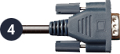

**اتصال VGA OUT امکان استفاده از سیگنال ورودی VGA ویدئو پروژکتور و اتصال آن به یک دستگاه دیگر (صفحه نمایش یا یک ویدئو پروژکتور دیگر) را فراهم می کن**

**اتصال کامپوننت**

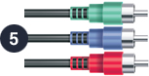

**اتصال کامپوننت (یا اتصال RGB) یکی دیگر از اتصالات ویدیویی آنالوگ است که انتقال تصویر را از سه مسیر انجام می دهد (یک کانال روشنایی و دو کانال رنگی). این درگاه بهترین کیفیت را در میان درگاه های آنالوگ ارائه می کند.**

**درگاه های دیجیتال**

**اتصالات دیجیتال در مقایسه با درگاه های آنالوگ کیفیت بهتری را ارائه می دهند، چرا که از مسیرها و کانال های به مراتب بیشتری برای انتقال تصویر استفاده می کنند. استفاده از این درگاه ها برای نمایش محتوای ضروری است. HD**

**HDMI**



**از این نوع اتصال می توان برای انتقال همزمان صدا و تصویر استفاده کرد.**

**مناسب استFULLHDنیز برای انتقال محتوای سه بعدی در حالت HDMI1.4**

**ضروری است. HDTV برای رزولوشن بالاHTMI استفاده از**

**DVI**

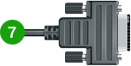

قابلیت پیچ شدن به دستگاه های ورودی و خروجی را داشته و DVIفیش

 سه نوع دارد.معمولاطول کابل نباید از چیزی نزدیک به 15 متر بیشتر نباشد.